ELENCO DELLE OPERE – Gianfranco Meggiato
- Sculture monumentali - Centro storico, Pisa
- Sculture medie - Chiesa di Santa Maria della Spina

14 SCULTURE MONUMENTALI - Centro storico, Pisa
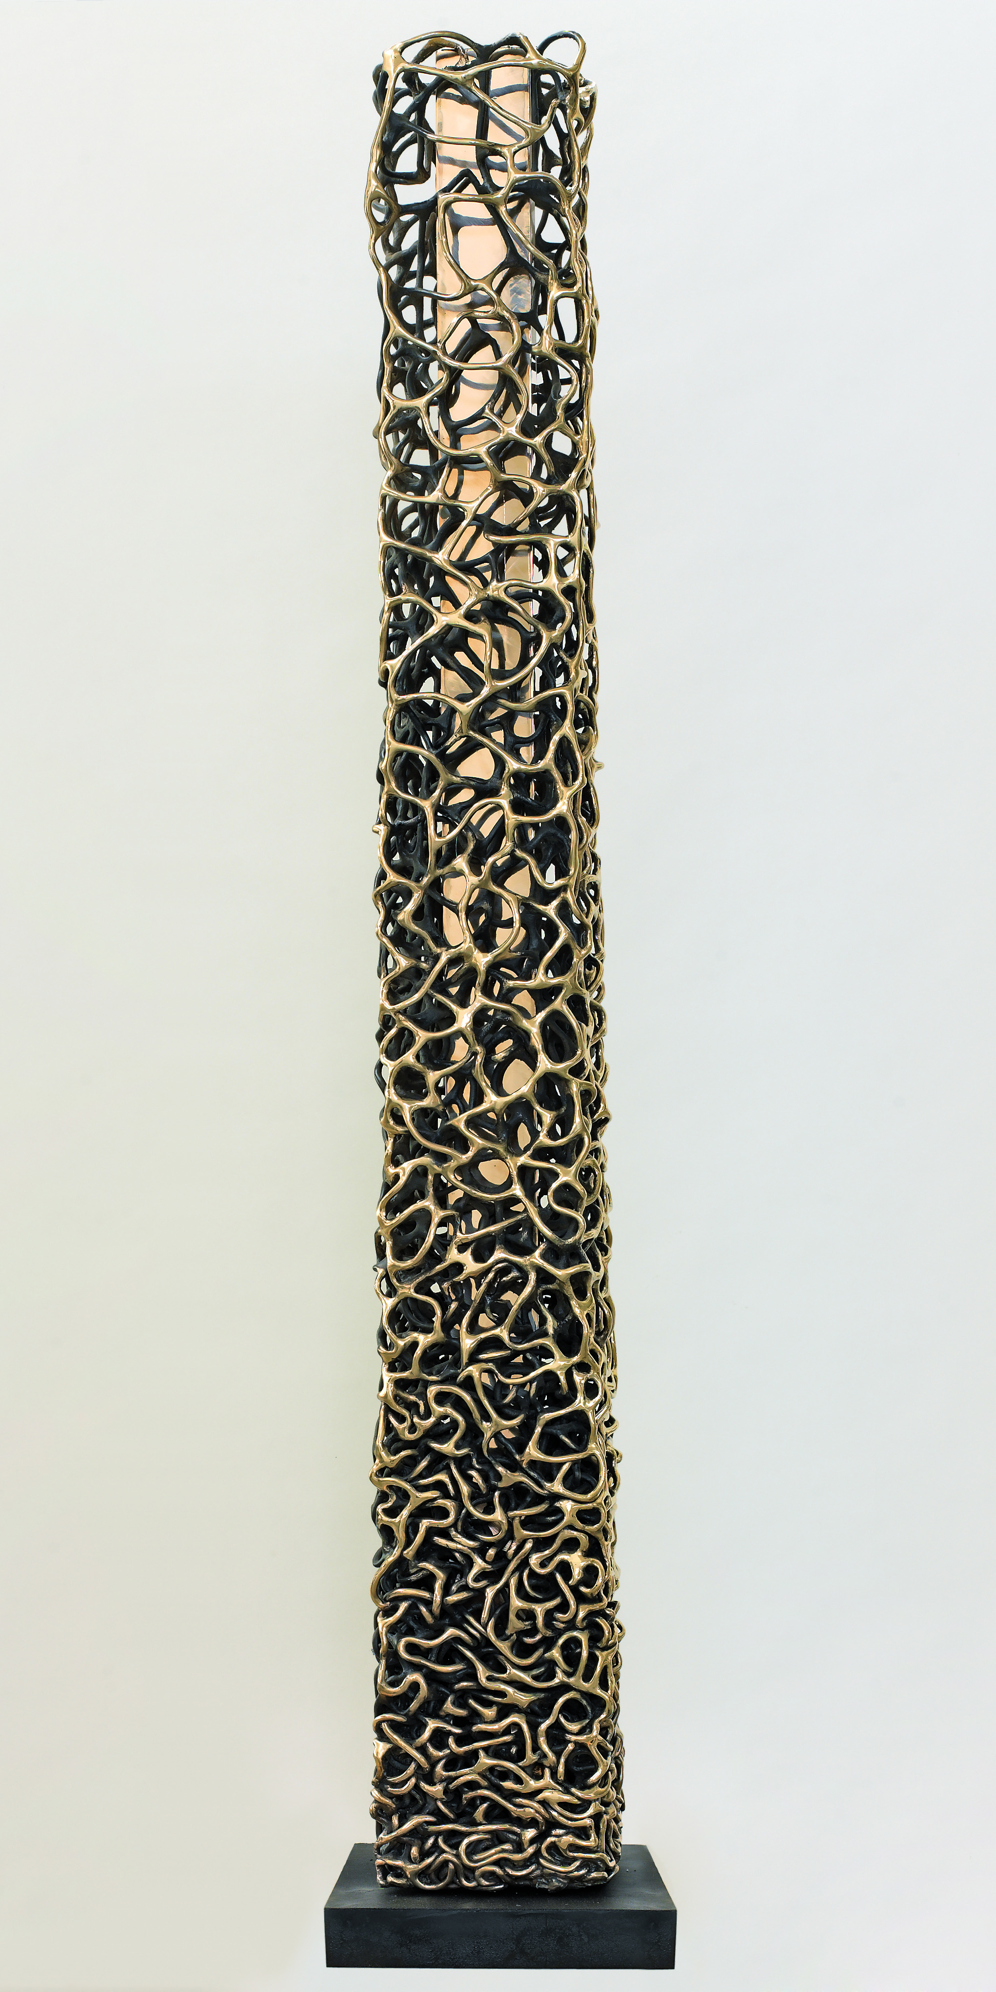 | Doppio Totem, 2008, bronzo, 260 x 35 x 35 cm | Corso Italia  angolo via Toselli
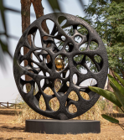 | Disco Tensione, 2017, alluminio verniciato, bronzo,  Ø 200 x 35 cm | Piazza XX settembre
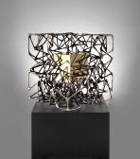 | Cubo con Cubo, 2015, bronzo, 210 x 100 x 100 cm | Piazza San Matteo antistante il museo
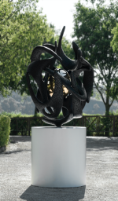 | Sfera Quantica, 2021, alluminio verniciato, bronzo,  220 x Ø 120 cm | Chiesa di Santa Maria della Spina, Lungarno Gambacorti
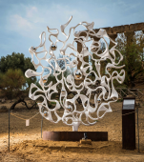 | Lo Specchio dell’Assoluto, 2021, alluminio verniciato, acciaio inox, Ø 330 x 40 cm | Piazza dei Miracoli
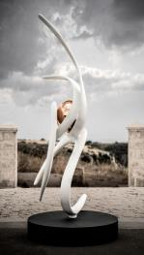 | Oltre, 2017, alluminio verniciato, acciaio inox,  300 x 110 x 70 cm | Chiesa di San Paolo a Ripa d'Arno
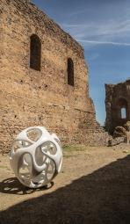 | Sfera Sirio, 2017, vetroresina verniciata , Ø 200 cm | Piazza Terzanaia
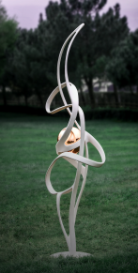 | Il Mio Pensiero Libero, 2017, alluminio verniciato, acciaio inox, 400 x 100 x 150 cm | Piazza Terzanaia
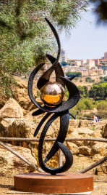 | Taurus, 2017, alluminio verniciato, bronzo,  300 x 60 x 90 cm | Lungarno Simonelli, area pedonale di pertinenza del museo delle Navi
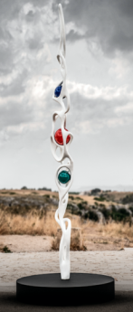 | Triade, 2019, alluminio verniciato, ottone verniciato,  400 x 40 x 55 cm | Via S. Maria  Piazza Cavallotti
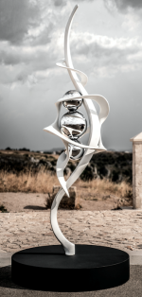 | Il Soffio della Vita, 2019, alluminio verniciato, ottone cromato, 300 x 90 x 80 cm | Chiostro dei Gesuati, Scuola Superiore di Sant’Anna, Piazza Martiri della Libertà
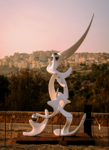 | Uomo Quantico, 2021, alluminio verniciato, acciaio inox, 500 x 280 x 210 cm | Piazza dei Cavalieri
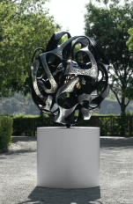 | Sfera Antares, 2021, alluminio verniciato, bronzo,  220 x Ø 120 cm | Chiesa di San Michele in Borgo, Borgo Stretto
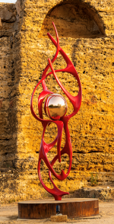 | Anima Latina, 2017, alluminio verniciato, bronzo dorato, 300 x 100 x 70 cm | Corso Italia

segue
11 SCULTURE MEDIE - Chiesa di Santa Maria della Spina
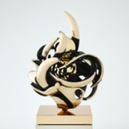 | Sfera Acquarius, 2019, bronzo, 81 x Ø 60 cm
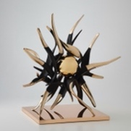 | Dancing in The Dark, 2021, bronzo, Ø 75 cm
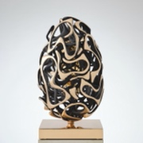 | Dio è Madre, 2020, bronzo, 56 x Ø 40 cm
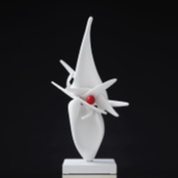 | La Venere Violata, 2019, bronzo verniciato, 90 x 50 x 27 cm
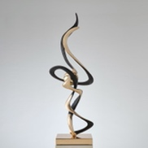 | Colpo d’Ala, 2020, bronzo, 110 x 45 x 37 cm
 | Concetto di Sincronicità Spaziale, 2019, bronzo verniciato, 119 x 50 x 30 cm
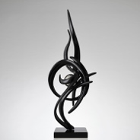 | Mistral, 2019, bronzo verniciato, 115 x 48 x 42 cm
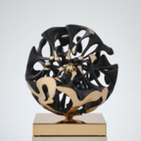 | Mondo Interiore, 2020, bronzo, Ø 40 cm
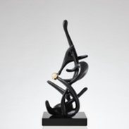 | La Musica è un Profumo, 2018, bronzo patinato, 72 x 27 x 30 cm
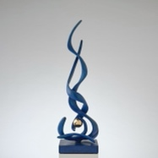 | Oltre il Finito, 2019, bronzo patinato, 85 x 32 x 23 cm
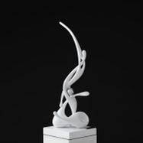 | Germinazione, 2019, bronzo verniciato, 75 x 28 x 25 cm

